Maison à ossature bois RT2012 en Savoie
21 Oct 2015 | A la une, Actualité, Maison en bois, Réalisations, Savoie (73)

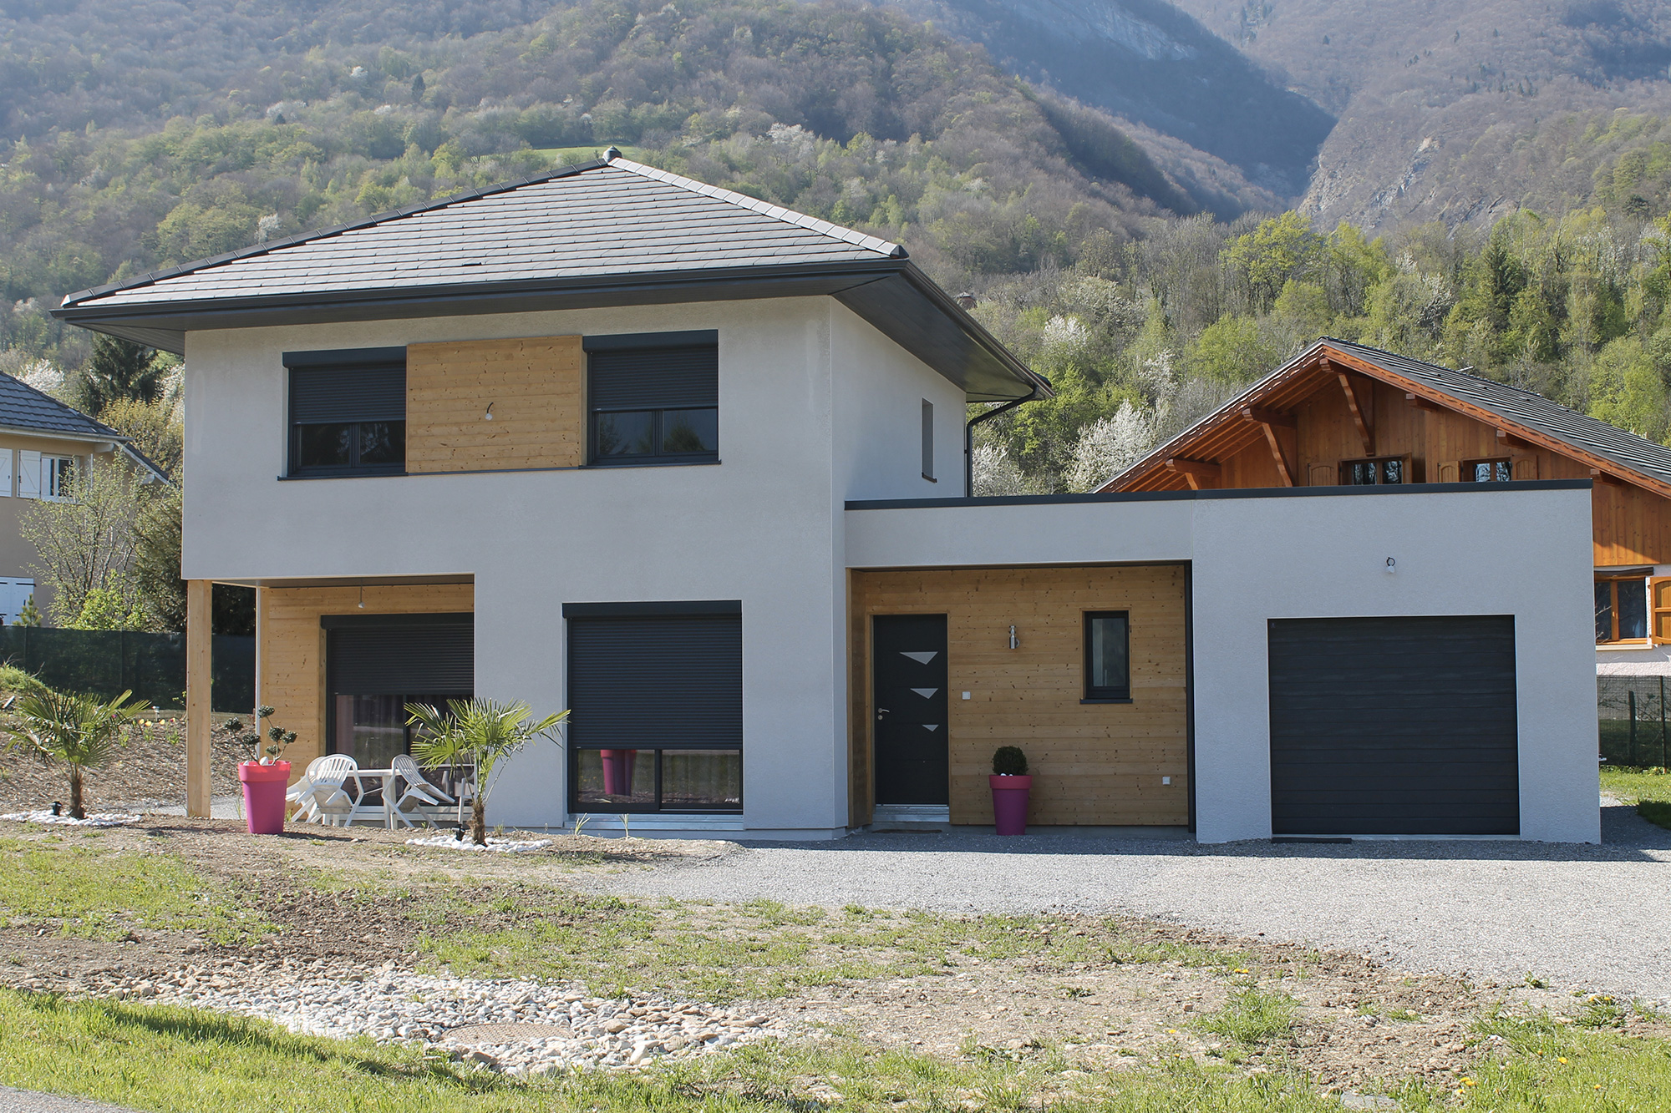

Cette maison ossature bois RT2012 a été réalisée en 2014 sur la Commune de SAINT VITAL (ALBERTVILLE SAVOIE 73200) par MAISONS ET BOIS CONSTRUCTION, Coopérative Artisanale, spécialisée dans la construction ossature bois SUR-MESURE, clé en mains avec toutes les Garanties du Contrat de Construction de Maison individuelle / CCMI.
MAISONS ET BOIS CONSTRUCTION est basée en ISERE nouvellement sur BOURGOIN JALLIEU, entre GRENOBLE & LYON.
La Coopérative possède un dessinateur, interlocuteur unique et privilégié. Dessinez vos envies dans votre budget est l’un de nos meilleurs atouts, avec la Qualité Artisanale de nos réalisations.
UNE MAISON A l’IMAGE DE NOS CLIENTS
Contemporaine avec son toit 4 pans, sa toiture terrasse, son porte à faux sur terrasse & sa porte de garage ; Esthétique alliant un mixte crépis / bardage bois, des volants roulants électriques assortis aux menuiseries anthracite ; Lumineuse avec de belles et larges baies et fenêtres permettant d’illuminer les pièces avec une vue imprenable sur les montagne… une réalisations 100% personnalisées et répondant largement aux exigences de la Réglementation Thermique RT2012 avec d’excellents résultats ; à savoir :
PERFORMANCE THERMIQUE RT 2012 : Valeur d’étanchéité du bâtiment testé = 0.229 m3/h.m2
Diagnostic de performance énergétique / DPE : Consommation énergétique : 54 kWhEP/m2.an (B)
Emission de gaz à effet de serre : 3 kgeqCO2/m2.an (A)
Frais Annuel d’énergie, abonnements inclus : 361€ TTC
INFORMATIONS TECHNIQUES :
DUREE DU CHANTIER : 6 mois
Surface habitable : 112 m2
La maison à édifier est une Maison individuelle Ossature bois de type R+1, RT 2012, comprenant 5 pièces principales avec garage accolé en maçonnerie
RDC : Cuisine – séjour 36.86 m2 / Chambre parentale avec douche à l’italienne et meuble vasque 15.27 m2 / Entrée / WC / Cellier 6.61 m2 / Garage accolé en maçonnerie avec toiture terrasse 26.60 m2
ETAGE : 3 chambres 10.87 m2 ; 12 m2 & 12.77 m2 / Salle de bains avec baignoire & meuble vasque 4.70 m2 / WC

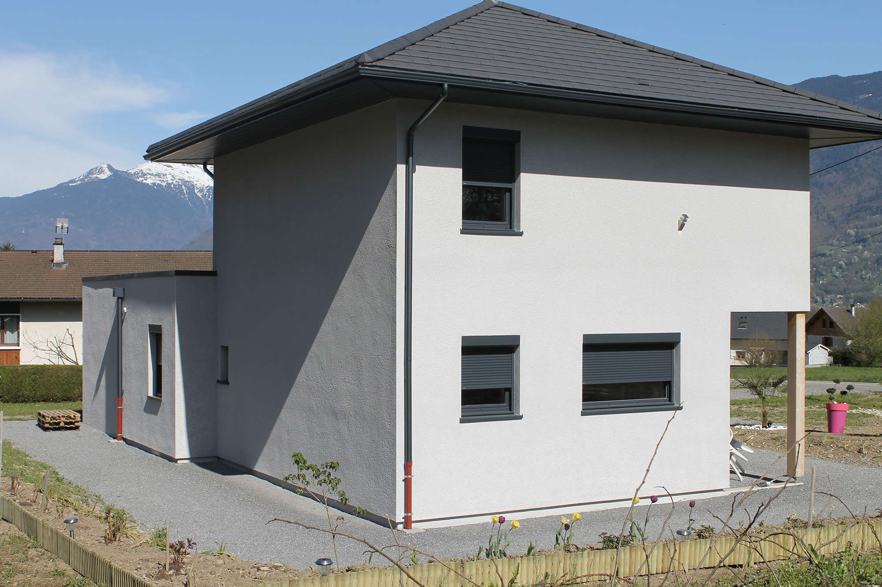

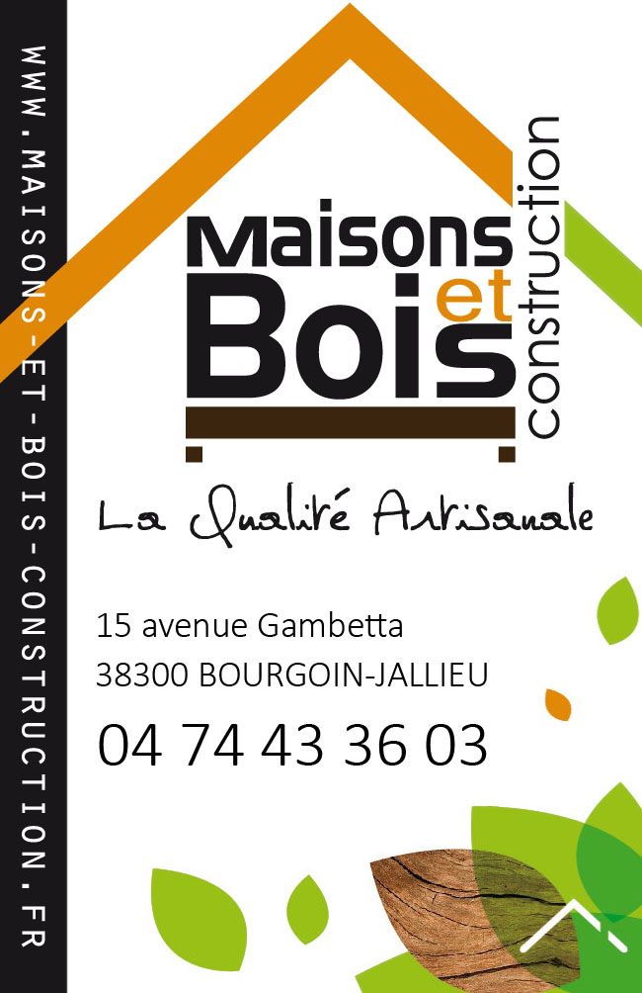 ‘’Choisir une Maison en Bois, c’est Choisir sa Qualité de Vie’’

